คู่มือการใช้งานและการติดตั้งโปรแกรม

ความต้องการของระบบ
- Client
  - DirectX Version 8.0 ขึ้นไป
  - มี Soundcard ที่มีส่วนของไมโครโฟนและลำโพง
  - ลำโพงหรือหูฟัง
  - ไมโครโฟน
  - มีการเชื่อมต่ออินเตอร์เน็ตหรือแลน
- Server
  - DirectX Version 8.0 ขึ้นไป
  - Voice Modem
  - มีสายโทรศัพท์
  - มีการเชื่อมต่อินเตอร์เน็ตหรือแลน

ขั้นตอนการใช้งานโปรแกรม
- Client
เป็นการใช้งานโปรแกรมที่ฝั่งไคลแอนท์ซึ่งเป็นคอมพิวเตอร์ที่สามารถรองรับความต้องการของยูสเซอร์ในการที่จะพูดคุยแบบ peer-to-peer , แบบ conference หรือสามารถที่จะฝากข้อความเสียงไปยังปลายทางที่เป็นโทรศัพท์
  - โดยเริ่มจากเมื่อเข้าสู่โปรแกรมยูสเซอร์จะต้องทำการป้อนชื่อของตัวเอง ในช่องจากนั้นก็ทำการ Search หาเซิร์ฟเวอร์ที่ให้บริการโดยการกดปุ่ม Search

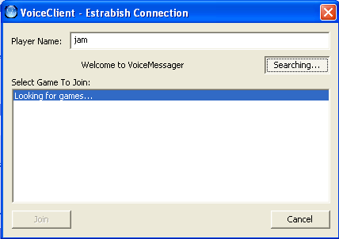

รูปที่ 1 หน้าต่างขอติดต่อกับเซิร์ฟเวอร์ของไคลแอนท์

  - เมื่อระบบหาเซิร์ฟเวอร์ที่ให้บริการเจอ จะมีการแสดงผลที่ edit box ให้ยูสเซอร์กดปุ่ม Join เพื่อติดต่อกับเซิร์ฟเวอร์

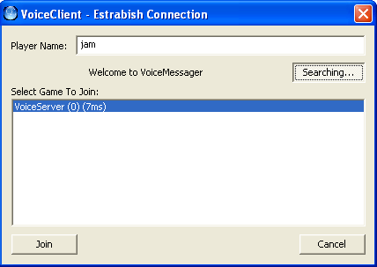

รูปที่ 2 หน้าต่างขอติดต่อกับเซิร์ฟเวอร์ของไคลแอนท์เมื่อหาเซิร์ฟเวอร์ที่ให้บริการเจอ

  - เมื่อสามารถติดต่อกับเซิร์ฟเวอร์แล้ว จะปรากฎหน้าต่างแสดงสถานะต่างๆ ขณะใช้งาน ซึ่งจะมีการแสดงสถานะของตัวเอง ดังนี้
    - Talking : เป็นสถานะที่บ่งบอกว่าตัวเองกำลังพูดคุยแบบ peer-to-peer
    - Conference : เป็นสถานะที่บ่งบอกว่าตัวเองกำลังพูดคุยแบบ conference
และรายชื่อผู้ที่ Online ทั้งหมด รวมทั้งสถานะของคนเหล่านั้นด้วย ดังนี้
    - Online : เป็นสถานะที่บ่งบอกยูสเซอร์ติดต่อเข้ามาในระบบแต่ยังไม่เรียกใช้บริการใด
    - Talking : เป็นสถานะที่บ่งบอกว่าพูดคุยแบบ peer-to-peer โดยเป็นคู่สนทนาของยูสเซอร์และกำลังพูดคุยอยู่
    - Silent : เป็นสถานะที่บ่งบอกว่าพูดคุยแบบ peer-to-peer โดยเป็นคู่สนทนาของยูสเซอร์ และกำลังหยุดพูดอยู่
    - Busy : เป็นสถานะที่บ่งบอกว่าพูดคุยแบบ peer-to-peer และไม่ใช่คู่สนทนาของยูสเซอร์
    - Conference : เป็นสถานะที่บ่งบอกว่าพูดคุยแบบ conference อยู่

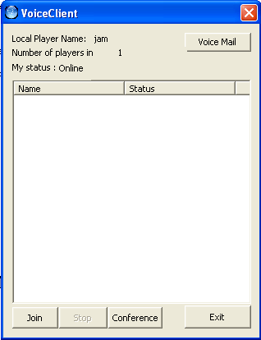

รูปที่ 3หน้าต่างหลักของไคลแอนท์

  - ยูสเซอร์สามารถกดปุ่ม join talk เพื่อพูดคุยกับผู้ที่อยู่ในสถานะ online อยู่แบบ peer-to-peer เมื่อเลือกแล้วการแสดงผลที่หน้าต่างของตัวเองและคู่สนทนาก็จะเปลี่ยนไป โดยสถานะของตัวเองก็จะเปลี่ยนเป็นแบบ talking และสถานะของคู่สนทนาก็จะเปลี่ยนไปเป็น talking หรือ silent ขึ้นอยู่กับว่าคู่สนทนากำลังพูดอยู่หรือไม่ และปุ่ม join ก็จะ disable เพื่อป้องกันการพูดคุยซ้ำซ้อน

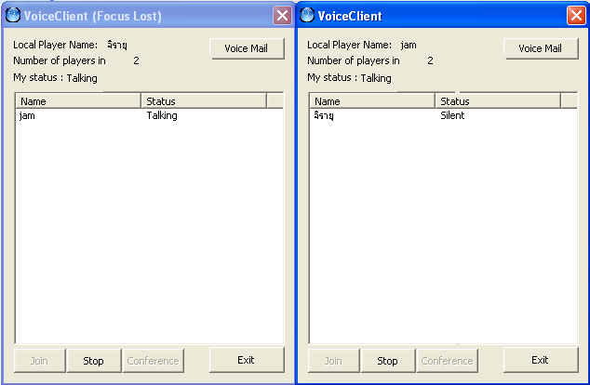

รูปที่4 หน้าต่างของตัวเองและของคู่สนทนาเมื่อมีการเลือกพูดคุยแบบ
peer-to-peer โดยการกดปุ่ม join talk

ในขณะเดียวกันผู้ที่ online คนอื่นที่ไม่ใช่คู่สนทนาก็จะแสดงสถานะของคู่สนทนานี้เปลี่ยนไปเป็น busy

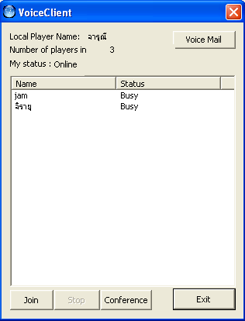

รูปที่ 5หน้าต่างของยูสเซอร์ที่ไม่ใช่คู่สนทนาแสดงการเปลี่ยนแปลงสถานะของคู่สนทนาที่เกิดขึ้น
หากยูสเซอร์กดปุ่ม join โดยที่ไม่ได้เลือกคู่สนทนาจะปรากฎหน้าต่างเตือน

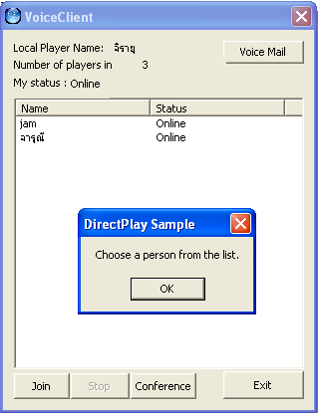

รูปที่ 6 หน้าต่างเตือนเมื่อยูสเซอร์กดปุ่ม join โดยที่ไม่ได้เลือกคู่สนทนา
หากยูสเซอร์กดปุ่ม join โดยเลือกคู่สนทนาที่ไม่ได้มีสถานะ online ก็จะปรากฎหน้าต่างเตือนเช่นกัน
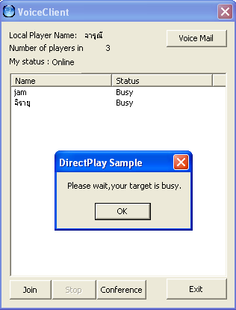

รูปที่ 7หน้าต่างเตือนเมื่อยูสเซอร์กดปุ่ม join โดยเลือกคู่สนทนาที่ไม่ได้มีสถานะ online
ยูสเซอร์สามารถกดปุ่ม conference เพื่อพูดคุยกับผู้ที่อยู่ในสถานะ conference ด้วยกันเพื่อพูดคุยแบบห้องประชุมหรือ conference เมื่อเลือกแล้วเมื่อเลือกแล้วการแสดงผลที่หน้าต่างของตัวเองก็จะมีการเปลี่ยนแปลงโดยสถานะของตัวเองก็จะเปลี่ยนเป็นแบบ conference
ในขณะเดียวกันผู้ที่ online คนอื่นก็จะแสดงสถานะของผู้ที่อยู่ในสถานะ conference นี้ ไปเป็น conference
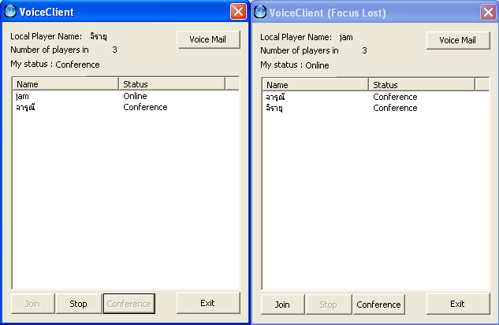
รูปที่ 8หน้าต่างของยูสเซอร์เมื่อเลือกคุยแบบ conference
  - ยูสเซอร์สามารถหยุดการพูดคุยทั้งแบบ peer-to-peer และแบบ conference ได้ด้วยการกดปุ่ม Stop Talk
  - หากยูสเซอร์ต้องการฝากข้อความเสียงให้ปลายทางที่เป็นโทรศัพท์สามารถทำได้โดยเลือกปุ่ม VoiceMail
ก็จะปรากฎหน้าต่างสำหรับฝากข้อความเสียง ยูสเซอร์ต้องป้อนรหัสของผู้ที่ต้องการฝาก โดยป้อนในช่องของ Retriever ID จากนั้นกดปุ่ม Record เพื่อบันทึกเสียง และกดปุ่ม Stop เพื่อหยุดการบันทึกเสียง

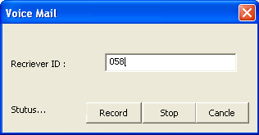

รูปที่ 9 หน้าต่างรับฝากข้อความเสียง

  - ยูสเซอร์สามารถออกจากโปรแกรมได้ด้วยการกดปุ่ม Exit

- Server
เป็นการใช้งานโปรแกรมบนฝั่งเซิร์ฟเวอร์เพื่อรอรับความต้องการของไคลแอนท์ในแบบต่างๆ ทั้งการพูดคุยกันแบบ real time หรือการฝากข้อความผ่านคอมพิวเตอร์ที่เป็นไคลแอนท์ หรือฝากข้อความและฟังข้อความเสียงผ่านทางโทรศัพท์
- เริ่มต้นด้วยการเปิดแอปพลิเคชันที่เป็นเซิร์ฟเวอร์ จากนั้นสามารถตั้งชื่อเซิร์ฟเวอร์ได้ด้วยการกรอกชื่อบนช่อง Session Name
สามารถเลือก Codec ที่ใช้สำหรับการพูดคุยกันได้หลากหลายแบบซึ่งแต่ละแบบจะมีการใช้แบนด์วิธด์และคุณภาพเสียงที่แตกต่างกัน เพื่อให้เลือกใช้ให้เหมาะสมตามสภาพเครือข่ายของเซิร์ฟเวอร์
สามารถเลือกได้ว่าต้องการใช้เซิร์ฟเวอร์ทำงานแบบได้ ทั้งแบบ forwarding Server หรือแบบ Mixing Server
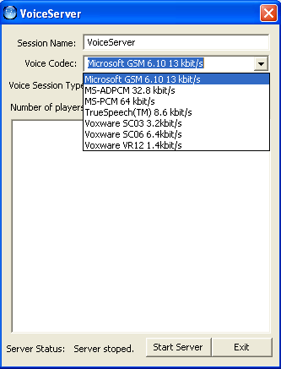
รูปที่ 10 หน้าต่างของเซิร์ฟเวอร์และการเซตค่าต่างๆของเซิร์ฟเวอร์ก่อนเริ่มทำงาน

- จากนั้นเริ่มให้เซิร์ฟเวอร์ทำงานเพื่อรองรับ connection ของไคลแอนท์ ด้วยการกดปุ่ม Start Server
และเมื่อมีไคลแอนท์เข้ามาในระบบจะปรากฎชื่อไคลแอนท์บนหน้าต่างของเซิร์ฟเวอร์
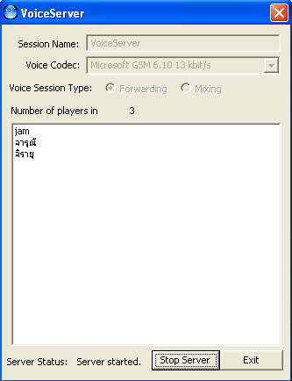
รูปที่ 11 หน้าต่างของเซิร์ฟเวอร์เมื่อมีไคลแอนท์เข้ามาในระบบ
- สามารถหยุดการทำงานของเซิร์ฟเวอร์ไม่ให้รับ connection จากไคลแอนท์โดยการกดปุ่ม Stop Server
- สามารถออกจากโปรแกรมโดยการกดปุ่ม Exit
Voicemail Server
องค์ประกอบของส่วนเซิร์ฟเวอร์ที่จะต้องมีก่อนการรันโปรแกรมคือ
- ไฟล์ pwd.txt ที่เป็นไฟล์ที่เก็บ User ID กับ Password
- Folder ที่มีชื่อเป็น User ID ไว้สำหรับเก็บข้อความเสียงที่มีคนฝากเข้ามา
- ไฟล์เสียงที่ใช้ในการเล่นเพื่อให้คำแนะนำผู้เข้ามาใช้บริการ
      - เริ่มต้นการใช้โปรแกรมโดยการรัน VoiceMalServer.exe จากนั้นจะมีหน้าต่างแสดงสถานะของเซิร์ฟเวอร์ขึ้นมา

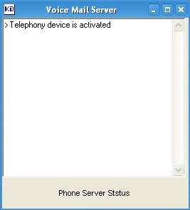

รูปที่ 12หน้าต่างของเซิร์ฟเวอร์เมื่อเริ่มต้นการใช้งาน

      - จากนั้นเซิร์ฟเวอร์จะทำการฟังสัญญาณจากสายโทรศัพท์เมื่อมีสายเข้าจะเกิดผลดังนี้

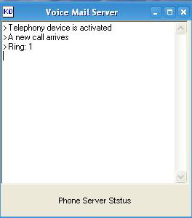

รูปที่ 13 หน้าต่างของเซิร์ฟเวอร์เมื่อมีสายเรียกเข้า

      - เซิร์ฟเวอร์จะทำการเล่นไฟล์เสียงที่จะบอกให้ผู้ใช้เลือกการทำงานว่าจะฝากข้อความหรือฟังข้อความ
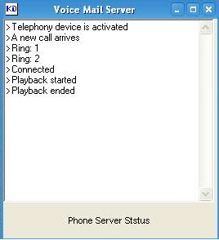

รูปที่ 14 หน้าต่างของเซิร์ฟเวอร์เมื่อมีการเล่นไฟล์เสียงต้อนรับ

      - ถ้าหากผู้ใช้ต้องการที่จะฝากข้อความก็จะทำการกด 1 จากนั้นก็จะมีเสียงจากระบบให้กด USER ID แล้วตามด้วย *

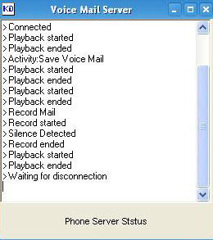

รูปที่ 15 หน้าต่างของเซิร์ฟเวอร์เมื่อเริ่มต้นการใช้งานการฝากข้อความ

      - จากนั้นระบบจะทำการบันทึกข้อความเสียงจนกระทั่งจับสัญญาณได้ว่าผู้ใช้หยุดพูดจะทำการบันทึกและตัดการเชื่อมต่อ

รูปที่ 16 หน้าต่างของเซิร์ฟเวอร์เมื่อผู้ใช้หยุดพูดและตัดการเชื่อมต่อ

      - ถ้าหากว่าผู้ใช้ต้องการจะฟังข้อความเสียงของตนจะกด 2 เพื่อบอกความต้องการ จากนั้นจะได้ยินคำแนะนำถัดไป

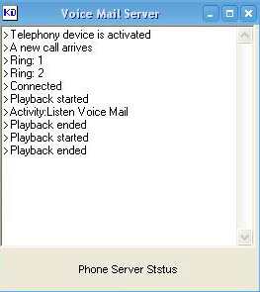

รูปที่ 17 หน้าต่างของเซิร์ฟเวอร์เมื่อเริ่มต้นการใช้งานการฟังข้อความเสียง

      - กด User ID และ Password จากนั้นรอฟังข้อความ

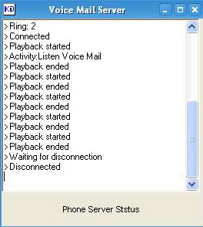

รูปที่ 18 หน้าต่างของเซิร์ฟเวอร์เมื่อมีการเล่นไฟล์ข้อความเสียง

      - เมื่อข้อความจบเซิร์ฟเวอร์จะทำการตัดการติดต่อทันที

รูปที่ 19 หน้าต่างของเซิร์ฟเวอร์ในการตัดการเชื่อมต่อ

      - และหากว่ามีการกด User ID หรือ Password ผิดจะตัดการติดต่อทันที

